XXII Российская научная конференция школьников «Открытие»

СЕКЦИЯ ХИМИЯ

Экологически чистый противокоррозионный пигмент на основе растительного сырья

Исследовательская работа

Молчанова Кристина Владимировна,
обучающаяся 11 класса
МОУ лицея № 86
г. Ярославля Ярославской области

Научный руководитель –
Ильин Александр Алексеевич,
зав. кафедрой химической
технологии органических
покрытий ФГБОУ ВПО «ЯГТУ»
д.х.н., профессор

г. Ярославль, 2019 г.

Оглавление

Введение………………………………………………………………...…......2-3
Основная часть работы:
Глава 1. Экспериментальная часть …………………................................ 3-5
Глава 2. Химическая часть………......................……………………...…..5-9
Заключение…………………………………………………………………......9
Список литературы………………………………………………. .................10

Введение.
В настоящее время в мире резко ужесточаются экологические требования, предъявляемые к лакокрасочным материалам, в частности к противокоррозионным пигментам. На рынке доступен экологически безопасный ионообменный пигмент, Shieldex ™ (W.R. Grace Co.), который представляет собой соединения силикагеля, содержащее ионы кальция [1,2]. Этот пигмент был разработан в Евросоюзе как замена токсичных антикоррозионных пигментов, таких как хромат цинка, хромат стронция и пигментов на основе фосфатов. Ингибирование коррозии происходит за счет ионов кальция осажденных из раствора Ca(OH)₂ на силикогеле.
Однако высокая стоимость Shieldex ™ сдерживает его использование в отечественных противокоррозионных лакокрасочных материалах, поэтому актуальна задача разработки отечественного аналога ионообменного пигмента Shieldex ™ с низкой себестоимостью.
Природный диоксид кремния, получаемый из отходов переработки рисовой шелухи, за счет своей дешевизны и доступности сырья может являться основой для получения отечественного экологически чистого противокоррозионного пигмента с низкой себестоимостью.
Цель работы: получение экологически чистого противокоррозионного пигмента (аналога Shieldex ™) с использованием продуктов пиролиза рисовой шелухи (природного диоксида кремния).
Для достижения поставленной цели было необходимо решить следующие задачи:
- получить дисперсный материал (порошок) на основе продуктов пиролиза рисовой шелухи (диоксида кремния);
- обработать поверхность частиц диоксида кремния насыщенным раствором гидроксида кальция с использованием диспергирующего оборудования (погружного диссольвера и бисерной мельницы);
- изучить противокоррозионные свойства полученного пигмента;
- оптимизировать процесс получения противокоррозионного пигмента.
Методы исследования. Поставленная цель работы может быть достигнута за счет обработки поверхности частиц диоксида кремния насыщенным раствором гидроксида кальция в лабораторном диссольвере и лабораторной бисерной мельнице с предварительным измельчением частиц в струйном реакторе – уникальной установке, созданной и запатентованной на кафедре химической технологии органических покрытий ФГБОУ ВО «Ярославский государственный технический университет» [3].
Практическая ценность: в ходе работы будут получены противокоррозионные пигменты из отходов производства с пониженной себестоимостью.
Личный вклад автора. Непосредственное участие во всех этапах работы: постановка задачи; планирование и личное выполнение экспериментальной работы, интерпретации полученных данных, формулирование выводов.
Основная часть:
Глава 1. Экспериментальная часть
Объектами исследования служили:
1) отечественный природный диоксид кремния, получаемый из отходов переработки риса. Рисовую шелуху на ООО «Экокремний» (г.Москва) подвергают пиролизу (при 800 °С), в результате чего сгорают все органические соединения, и конечный продукт представляет собой природный аморфный диоксид кремния. Образцы диоксида кремния для исследований были предоставлены ООО «Экокремний» [4].
2) Гидроксид кальция Са(ОН)₂ (гашеная известь или пушонка) [5] - сильное основание, с кислотами образует соли, плохо растворяется в воде. При увеличении температуры растворимость уменьшается.
Методы исследования:
Определение рН водной вытяжки
Взяли 5 г пигмента, предварительно взвешенного с точностью до 0,1 г. Пигмент поместили в колбу и прилили 45 мл дистиллированной воды (10 %-я водная суспензия). Закрыв колбу пробкой, проводилось интенсивное встряхивание содержимого в течение 1 мин, после этого суспензия отстаивалась и фильтровалась в стеклянный стакан. Значение рН водной вытяжки определяли с помощью лабораторного иономера И-160МИ со стеклянным электродом ЭС-10603 (диапазон измерения рН 0...12) [6].
Определение маслоемкости с помощью стеклянной палочки
Маслоемкость пигментов определялась по ГОСТ 21119.8-75. На аналитических весах взвешивали тигель с точностью 0,01 г. В тигель помещали пигмент на 1/3 высоты и снова взвешивали. Капельницу с льняным маслом взвешивали с точностью до 0,01 г. Перемешивали пигмент стеклянной палочкой длиной 100-150 мм и диаметром 8-12 мм с округленным концом, вводили по 4-5 капель масла, при этом тщательно перемешивали массу после каждой порции масла. Перемешивание проводили с максимальным усилием, добиваясь истирания массы под давлением. После образования неслипающихся комочков пигмента их собирали в большой комок однородной, некрошащейся и нерастекающейся пасты. Общее время перемешивания составило 20-25 мин [7].
Расчет маслоемкости пигмента производили по формуле:
$$М=\frac{m_{м}}{m_{п}}∙100$$ | (1.1)
где m_{м} – масса израсходованного масла, г
m_{п} - навеска пигмента, г
Определение содержания в пигментах водорастворимых веществ [7].
Взяли 10 г пигмента с точностью до 0,01 г, поместили в стакан вместимость 300 мл, после этого смачили 20-30 мл воды, а затем добавили еще 200 мл воды. Суспензию при постоянном перемешивании стеклянной палочкой нагрели до кипения, после кипятили в течение 3 – 5 мин. Охлажденную суспензию перенесли в мерную колбу вместимостью 250 мл и довели водой объем до метки. Суспензию фильтровали, при этом первые 25-30 мл фильтрата сливали, а из остального фильтрата пипеткой отбирали 100 мл и переносили в фарфоровую чашку, предварительно взвешенную на аналитических весах. Раствор в чашке выпаривали досуха на лабораторной плитке до постоянной массы.
Содержание веществ, растворимых в воде, X ( в %) вычисляют по формуле:
$$X=\frac{m_{1}∙V_{1}}{m∙V}∙100$$ | (1.2)
где m – навеска пигмента, г;
m₁ – масса остатка после высушивания, г;
V₁ – объём разбавленной водой суспензии, мл;
V – объём фильтрата, отобранного для высушивания, мл.

Потенциометрическое титрование [7].
Потенциометрическое титрование проводилось с использованием рН-метра рН-150, снабженного хлорсеребряным и стеклянным электродами.
1) Навеску пигмента (0,2-0,5г) помещают в химический стакан на 50 мл, добавляют 30 мл дистиллированной воды и обрабатывают на ультразвуковой установке УЗДН-А в течение 10-15 секунд. К суспензии пигмента прибавляют водную вытяжку, содержащую ионы кальция, а затем 0,1Н раствор ортофосфорной кислоты и регистрируют равновесное значение рН. По результатам титрования строят зависимости рН от концентрации титранта.
2) Потенциометрическое титрование раствора гидроксида кальция.
К 2 г гидроксида кальция приливаем 16 мл дистиллированной воды при комнатной температуре, добавляем 2 капли фенолфталеина, титрование ведем 0,1Н соляной кислотой до исчезновения темно – розовой окраски. Перемешивание производим на магнитной мешалке. Опускаем в стаканчик с суспензией стеклянный и хлорсеребряный электроды, подключенные к рН – метру. По зависимости рН от объема титранта строим кривую титрования.
Определение противокоррозионных свойств пигментов.
Противокоррозионную активность пигментов определяют потенциодинамическим методом путем сопоставления анодных поляризационных кривых, а так же рассчиваемых на их основе токов коррозии. Анодные поляризационные кривые представляют собой графическую зависимость тока коррозии от потенциала, определяемую на потенциостате П-5827 М [6].
Глава 2. Химическая часть
Известно, что в настоящее время прогрессирует применение в качестве противокоррозионных пигментов, работающих по ионообменному и адсорбционному механизму, модифицированных каолинов и цеолитов [2].
С целью получения противокоррозионного пигмента такого типа нами были использованы продукты пиролиза рисовой шелухи (природный диоксид кремния). Для придания противокоррозионных свойств природному диоксиду кремния предполагается проведение его модифицирования соединениями кальция. Ионы кальция могут находиться как в капиллярах агрегатов диоксида кремния, так и на его поверхности, возможно, в виде силиката. Сложной задачей является введение соединений кальция в состав пигмента из-за низкой растворимости гидроксида кальция в воде. Использование в качестве источника кальция других его соединений нецелесообразно, так как это связано с образованием в маточном растворе и в составе пигмента электролита, снижающего коррозионную стойкость покрытия.
2.1.Исследование адсорбционной активности природного диоксида кремния
Для правильного выбора количества раствора гидроксида кальция необходимо определение концентраций его исходных растворов.
Концентрацию насыщенного раствора гидроксида кальция определяли методом потенциометрического титрования (см. глава 1). Кривая титрования представлена на рисунке П1.1
По результатам потенциометрического титрования определена концентрация гидроксида кальция в насыщенном растворе, составляющая 0,018 моль/л, что соответствует 1,338 г/л.
Емкость природного диоксида кремния по отношению к ионам кальция мы определяли гетерогенным потенциометрическим титрованием его суспензии раствором гидроксида кальция в соответствии с методикой (глава 1). Кривая титрования представлена на рисунке П1.2.
рОН = 3,8; [ОН⁻]= 1,6∙10⁻⁴ моль/л;
[Са²⁺] = 3,2∙10⁻⁴ моль/л.
На основании кривой титрования установлена адсорбционная емкость, которая составляет 0,373 г/г биогенного кремнезема к кальцию. Исходя из полученных данных, была составлена рецептура №1 разрабатываемого противокоррозионного пигмента (таблица П1.1).

2.2 Предварительная подготовка природного диоксида кремния
В связи с тем, что процесс получения противокоррозионного пигмента с использованием природного диоксида кремния является гетерогенным, необходима его предварительная подготовка, связанная с получением порошкообразного продукта с достаточно высокой дисперсностью.
Средний размер частиц продукта пиролиза рисовой шелухи (природный диоксид кремния) составляет 1800 мкм (рис.П1.3) [4] . Для получения на его основе пигмента, необходимо диоксид кремния измельчить до среднего размера частиц 1-5 мкм.
С этой целью было принято решение обработать продукты пиролиза рисовой шелухи в струйном реакторе [3] при давлении воздуха перед соплом 0,8 МПа. В результате воздействия ударных волн несущего газа происходило многократное соударение частиц диоксида кремния, как между собой, так и о стенки реактора. Это приводило к измельчению частиц. Средний размер частиц после обработки составлял 1-5 мкм.

2.3 Получение противокоррозионных пигментов
Для рецептуры № 1, приведенной в таблице П1.1, диспергирование пигментной пасты проводилось в диссольвере, а затем в бисерном диспергаторе.
Загрузку диоксида кремния проводили при перемешивании раствора гидроксида кальция в воронку, образующуюся при вращении фрезы. Загрузка проводилась до выхода работы диссольвера в оптимальный режим.
Исходя из того, что в 134 мл раствора гидроксида кальция содержится 0,178 г гидроксида, расход гидроксида равен 0,178/50 = 0,0036 г/г SiO₂.
Полученный образец окончательно подвергался сушке при 110 °С от влаги.
На основе противокоррозионного пигмента, полученного по рецептуре №1, получали противокоррозионный пигмент по рецептуре №2.
Для этого водную дисперсию противокоррозионного пигмента (рецептура №1) дополнительно обрабатывали насыщенным раствором гидроксида кальция до значения pH=12,0 (контролируемое потенциометрическим титрованием), а потом полученную дисперсию обрабатывали 0,1Н раствором фосфорной кислоты (до значения рН=7,0). Данная обработка предполагала усиление противокоррозионных свойств разрабатываемого пигмента за счет более глубокого проникновения гидроксида кальция в пористую структуру диоксида кремния. Полученный образец по рецептуре 2 (таблица П1.2) сушили от влаги при 110 °С.
Однако, приготовленная на основе данного пигмента водная дисперсия имеет рН=5,85, что обусловлено экстракцией кислых солей из пористой структуры диоксида кремния.
Эти кислые соли (фосфаты) и непрореагировавшая фосфорная кислота с одной стороны, усиливают противокоррозионные свойства металла за счет образования фосфатной пленки, с другой стороны, вызывают его травление. В некоторых случаях использование такого противокоррозионного пигмента может быть нежелательно. Тем более ортофосфорная кислота имеет относительно высокую стоимость.
Поэтому в работе было принято решение рассмотреть ряд рецептур противокоррозионного пигмента на основе природного диоксида кремния с пониженным содержанием фосфорной кислоты (рецептуры 3-6).
Неизмельченный природный диоксид кремния, сухой порошок гидроксида кальция и воду загружаем в диссольвер и выстраиваем нужную частоту вращения дискофрезной мешалки. После остановки фрезы проводим нейтрализацию пигментной пасты ортофосфорной кислотой в соответствии рецептурам, переливали пигментную пасту в бисерный диспергатор для дальнейшего проведения синтеза.
Таким образом, в работе были составлены 6 рецептур противокоррозионных пигментов на основе диоксида кремния, по которым были получены образцы и испытаны на противокоррозионные свойства.

2.4 Исследование свойств противокоррозионных пигментов
В таблице П1.7 приведены некоторые свойства противокоррозионных пигментов, полученных по рецептурам №1-6.
Из приведённых данных видно, что содержание водорастворимых солей всех пигментов, синтезированных по рецептурам №1,3-6 примерно одинаково, а у пигментов, синтезированных по рецептуре № 2 и 8, содержание водорастворимых солей выше и составляет 3,25 %. Это обусловлено избытком ортофосфорной кислоты в их составе, которая образует водорастворимые соли. Водная вытяжка пигментов, синтезированных по рецептуре № 2-6, показывает, что с увеличением ортофосфорной кислоты в составе пигмента, рН понижается, так как среда будет более кислой. Наблюдается снижение маслоемкости при добавлении меньшего количества ортофосфорной кислоты в состав пигмента.
Для пигментов изучены противокоррозионные свойства по методике, описанной в главе 1. Результаты приведены в таблице П1.8.
Из таблицы П1.8 видно, что введение в 3 %-ный водный раствор NaCl модифицированного диоксида кремния, полученных по рецептурам №1-6, приводит к уменьшению плотности тока коррозии. Особенно значительное уменьшение плотности тока коррозии (примерно в 7 раз) наблюдается при использовании противокоррозионного пигмента, полученного по рецептуре №6. Это говорит об ингибирующем действии синтезированных пигментов на поверхность стали.
Действительно, из фотографии, приведенной на рисунке П1.4 видно, что стальной стержень после экспозиции в течение 10 суток в суспензии 3 % раствора NaCl c противокоррозионным пигментом (рецептура №6) практически не содержит продуктов коррозии, в отличии от такого же стержня, помещенного в тот же раствор не содержащий противокоррозионного пигмента.
Особенно наглядно демонстрация противокоррозионных свойств покрытий содержащих разрабатываемый противокоррозионный пигмент наблюдается на рисуноке П1.5. Противокоррозионный пигмент, полученный по рецептуре №6, вводился в количестве 5 % масс. в белую эмаль ПФ-115. Эмаль наносилась на стальные пластинки и отверждалась при комнатной температуре. Для симулирования коррозионного процесса на пластинках перед погружением в 3 %-ный раствор NaCl делались крестообразные надрезы.
По сравнению с контрольным образцом (покрытием без противокоррозионного пигмента), образец, содержащий противокоррозионный пигмент, демонстрирует высокие противокоррозионные свойства.
Получена независимая экспертиза (ЗАО «НПК ЯрЛИ») о высоких противокоррозионных свойствах разработанного пигмента (Приложение 2). Согласно этой экспертизе, защитные свойства образца грунтовки на основе разработанного противокоррозионного пигмента не уступают свойствам грунтовки на основе фосфата цинка, и находятся на уровне защитных свойств грунтовки на основе импотнного образца (Shieldex ™).
2.5 Оптимизировать процесс получения противокоррозионного пигмента
С целью поиска способов уменьшения затрат на получение разрабатываемого экологически чистого противокоррозионного пигмента на основе природного диоксида кремния в работе была изучена необходимость:
-стадии предварительного измельчения частиц диоксида кремния в струйном реакторе;
-стадии окончательной обработки противокоррозионного пигмента в лабораторном биссерном диспергаторе.
Установлено, что образец противокоррозионного пигмента, приготовленный по рецептуре №6, но из необработанного предварительно в струйном реакторе продукта пиролиза рисовой шелухи имеет потенциал Е = 325,9±0,2 мВ мкА/см² и плотности тока коррозии I= 14,6±0,3 мкА/см² соизмеримый с образцом противокоррозионного пигмента предварительно обработанного в струйном реакторе (Е = 325,8±0,1 мВ мкА/см² I= 14,7±0,1 мкА/см²) (таблица П1.8). Таким образом, предварительное измельчение частиц диоксида кремния в струйном реакторе не влияет на противокоррозионные свойства пигмента.
Показано, что удаление последней стадии обработки противокоррозионного пигмента в лабораторном бисерном диспергаторе не может быть компенсировано увеличением времени обработки противокоррозионного пигмента в лабораторном диссольвере (рис.1.6; 1.7). Потенциал и ток коррозии не достигает полученных величин для образца обработанного в бисерном диспергаторе (Е = 325,8±0,1 мВ мкА/см² I= 14,7±0,1 мкА/см²) (см. таблица П1.8).
Таким образом, потенциодинамическими исследованиями установлено, что пигменты, полученные на основе природного диоксида кремния, могут использоваться в качестве ингибитора коррозии в составе лакокрасочных покрытий.
Заключение
Получен экологически чистый отечественный противокоррозионный пигмент с низкой себестоимостью, которая обусловлена использованием в качестве основного сырья отходов растительного происхождения (продукта пиролиза рисовой шелухи).
Получена независимая экспертиза о высоких противокоррозионных свойствах разработанного пигмента (Приложение 2), согласно которой указывается, что полученный противокоррозионный пигмент превосходит по защитным свойствам широко используемый в настоящее время противокоррозионный (экологически опасный) пигмент на основе фосфата цинка и находится на одном уровне по защитным свойствам с зарубежным аналогом Shieldex ™.
Оптимизирован процесс получения природного противокоррозионного пигмента на основе продуктов пиролиза рисовой шелухи. Установлена необходимость последовательной обработки природного диоксида кремния в диссольвере и бисерном диспергаторе. Стадией предварительной подготовки сырья (дробления в струйном реакторе) можно пренебречь.

Список литературы
- Zin, I. M.; Pokhmurskii, V. I.; Scantiebury, J. D.; Lyon, S. B. // J. Eiectrochem. Soc. 2001, 148, B293-B298.
- Zin, I. M.; Lyon, S. B.; Pokhmurskii, V. I. // Corrosion Sci. 2003, 45, 777-788.
3. Патент РФ № 2424264. Способ поверхностной обработки субмикронных частиц. C09C1/00, B01D29/00 от 01.12.2009.
4. http://aerosil.su
5. ГОСТ 9262-77 Реактивы. Кальция гидроокись.
6. Индейкин Е. А. Научно-технический прогресс в производстве и применении неорганических пигментов и наполнителей/ Е. А. Индейкин, П. И. Ермилов // ВХО им. Д. И. Менделеева – Т.33, 1988 - 72-79 с.
7.1Горловский И.А., Индейкин Е.А., Толмачев И.А. Лабораторный практикум по пигментам и пигментированным лакокрасочным материалам. - Л.: Химия, 1990. – 240 с.

Приложение 1

Рис. П1.1–Кривая потенциометрического титрования гидроксида кальция соляной кислотой

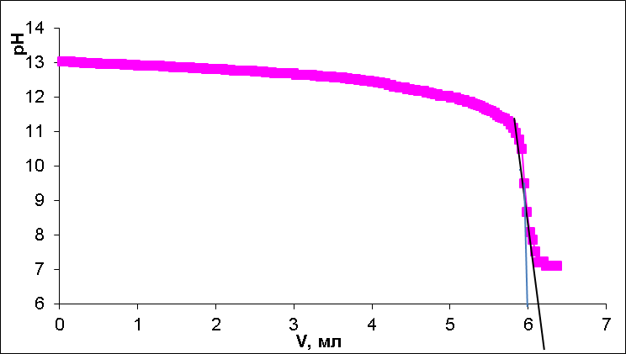

Рис. П1.2 – Кривая потенциометрического титрования природного диоксида кремния раствором гидроксида кальция

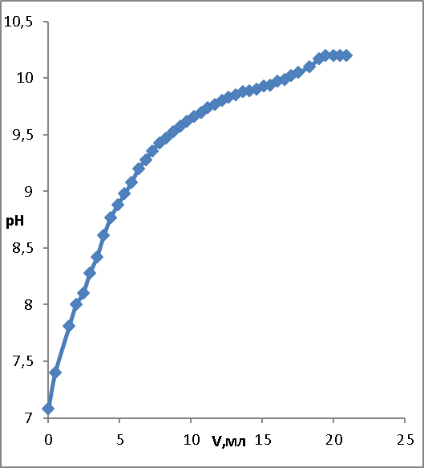

Рис. П1.3 – Рисовая шелуха до пиролиза (а); после пиролиза (б); после обработки в струйном реакторе, двукратная обработка (в).

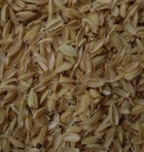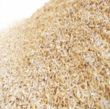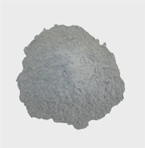

(а) (б) (в)

Рис. П1.4 - Фотографии стальных стержней после 10 суток экспозиции в суспензии 3 % раствора NaCl без противокоррозионного пигмента (а) и c противокоррозионным пигментом (б)

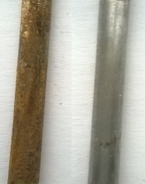

Рис. П1.5 - Внешний вид покрытий после выдержки в 3% растворе NaCl по истечению 10 суток. а) контрольный образец; б) образец с противокоррозионным пигментом (рецептура №6).

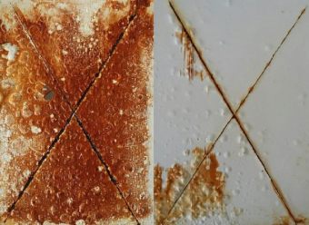

а) б)

Рис. П1.6 – Зависимость плотности тока коррозии от времени обработки противокоррозионного пигмента в лабораторном дисольвере.

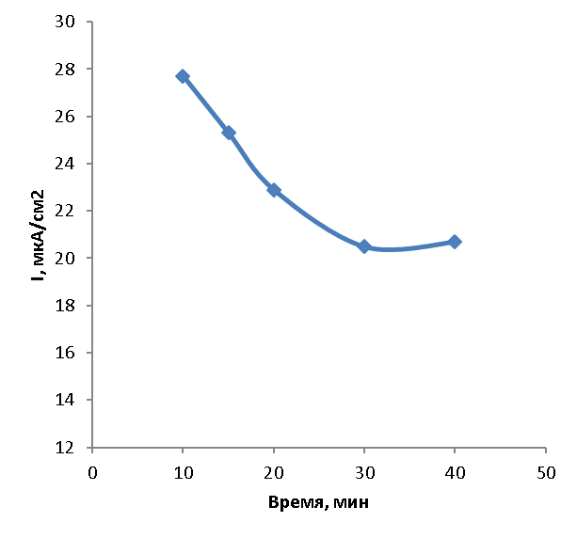

Рис П1.7 – Зависимость потенциала коррозии коррозии от времени обработки противокоррозионного пигмента в лабораторном дисольвере.

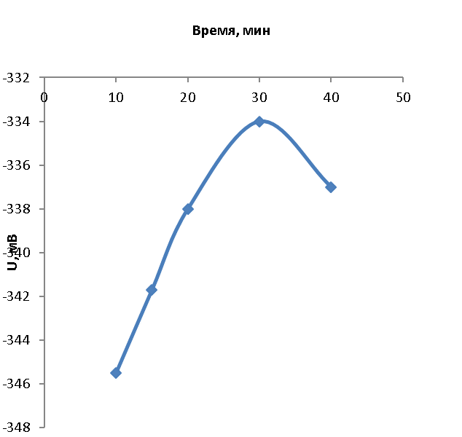

Таблица П1.1 – Рецептура № 1 противокоррозионного пигмента

Компонент | Масса
Измельченный диоксид кремния, г | 50
Раствор гидроксида кальция, мл | 134

Таблица П1.2 – Рецептура № 2 противокоррозионного пигмента

Компонент | Масса
Пигмент, полученный по рецептуре №1, г | 40
Ca(OH)₂ сухой, г | 11,5
Вода дистиллированная, мл | 200
Ортофосфорная кислота (86,3 %), мл | 10,7

Таблица П1.3 – Рецептура № 3 противокоррозионного пигмента

Компонент | Масса
Неизмельченный диоксид кремния, г | 30
Ca(OH)₂ сухой, г | 8,7
Вода дистиллированная, мл | 130
Ортофосфорная кислота (86,3 %), мл | 4

Таблица П1.4 – Рецептура № 4 противокоррозионного пигмента

Компонент | Масса
Неизмельченный диоксид кремния, г | 40
Ca(OH)₂ сухой, г | 11,6
Вода дистиллированная, мл | 160
Ортофосфорная кислота (86,3 %), мл | 2

Таблица П1.5 – Рецептура № 5 противокоррозионного пигмента

Компонент | Масса
Неизмельченный диоксид кремния, г | 40
Ca(OH)₂ сухой, г | 11,6
Вода дистиллированная, мл | 160
Ортофосфорная кислота (86,3 %), мл | 1

Таблица П1.6 – Рецептура № 6 противокоррозионного пигмента

Компонент | Масса
Неизмельченный диоксид кремния, г | 40
Ca(OH)₂ сухой, г | 11,6
Вода дистиллированная, мл | 160
Ортофосфорная кислота (86,3 %), мл | 0,5

Таблица П1.7 - Технические свойства противокоррозионных пигментов, синтезированных по рецептуре № 1-6.

№ рецептуры пигмента | рН водной вытяжки пигмента | Содержание водорастворимых солей, % | Маслоемкость,  г/100 г
1 | 7,70±0,1 | 1,03 | 54,8
2 | 5,85±0,1 | 3,25 | 66,2
3 | 9,10±0,1 | 0,84 | 53,1
4 | 9,12±0,1 | 0,66 | 89,3
5 | 9,33±0,1 | 0,62 | 48,5
6 | 9,42±0,1 | 0,83 | 40,5

Таблица П1.8 – Параметры коррозионного процесса в 3 % -ном водном растворе NaCl.

Среда | Е, мВ | I, мкА/см²
Суспензия пигмента (рецептура №1) | -633,4±0,3 | 27,8±0,1
Суспензия пигмента (рецептура №2) | -350,7±0,1 | 61,7±0,1
Суспензия пигмента (рецептура №3) | -339,8±0,3 | 74,6±0,2
Суспензия пигмента (рецептура №4) | -355,0±0,1 | 45,3±0,1
Суспензия пигмента (рецептура №5) | -340,0±0,3 | 58,5±0,2
Суспензия пигмента (рецептура №6) | -325,7±0,1 | 14,7±0,1
3%-ный раствор NaCl | -346,8±0,3 | 108,9±0,2

Приложение 2

Независимая экспертиза разработанного противокоррозионного пигмента на основе продуктов пиролиза рисовой шелухи

